I – Quotient :

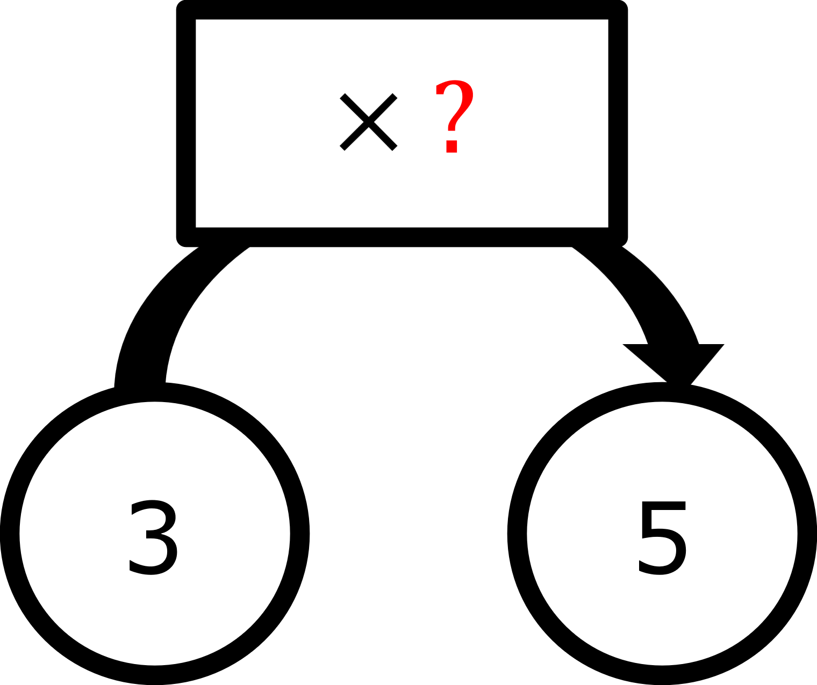
Exemple :
Par quoi doit-on multiplier 3 pour obtenir 5 ?
Soit $3× ? =5$. Le nombre est ainsi : $3× =5$.
Remarques :
- Plusieurs quotients peuvent être égales.
- Un quotient ne change pas lorsque l'on multiplie (ou divise) son numérateur et son dénominateur par un même nombre (non nul).
Exemples :
$$\frac{1,2}{8}=\frac{1,2×10}{8×10}=\frac{ }{ }$$ | $$\frac{12}{80}=\frac{12÷4}{80÷4}=\frac{ }{ }$$

II – Fraction d'une quantité :

Exemple :
Léa a 20€. Elle en dépense les $\frac{3}{4}$ pour acheter un DVD. Combien a-t-elle dépensé ?
On effectue la multiplication :
Elle aura donc dépensé 15€.

